毕业生参会指南
1.登录：https://sxjmrh.zhaopin.com/网址，点击“点我报名”
（手机端直接扫描二维码进入）

2.点击“求职者登录”
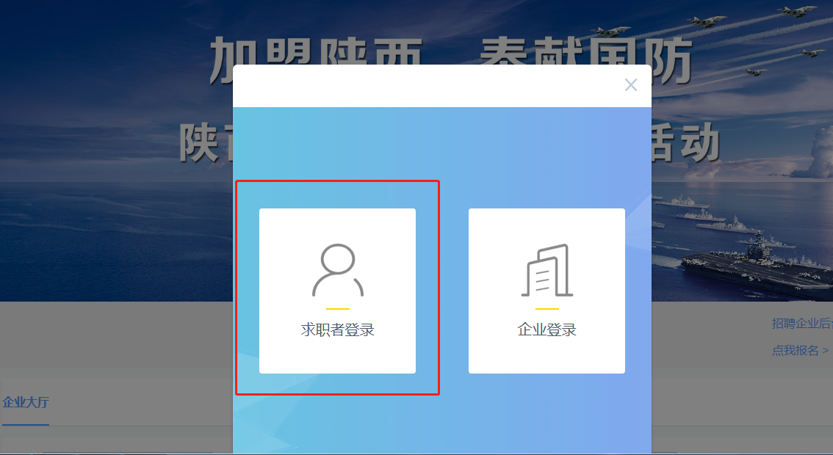
3.输入智联招聘账号密码
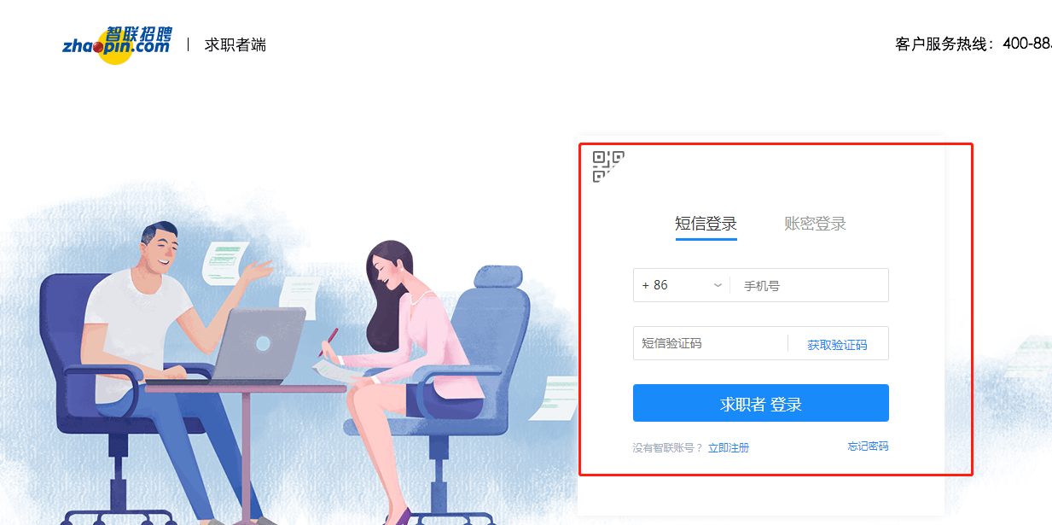
4.查看企业，并找到心仪岗位
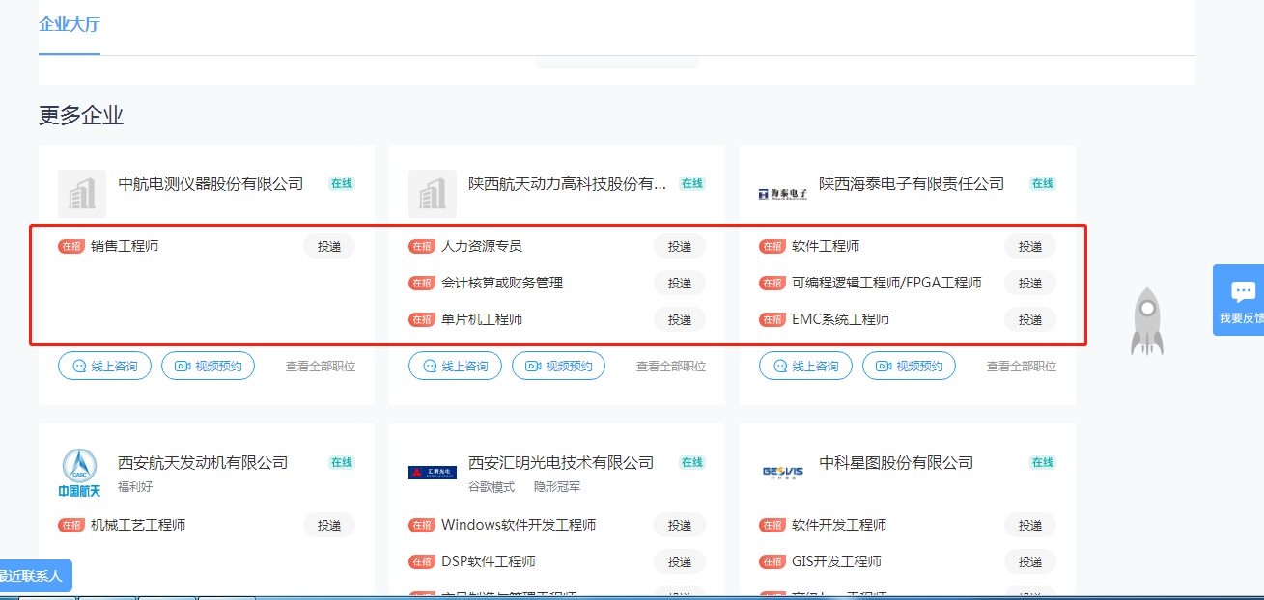
5.发起在线咨询
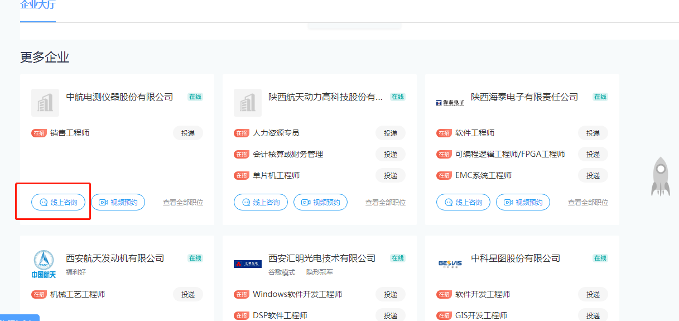
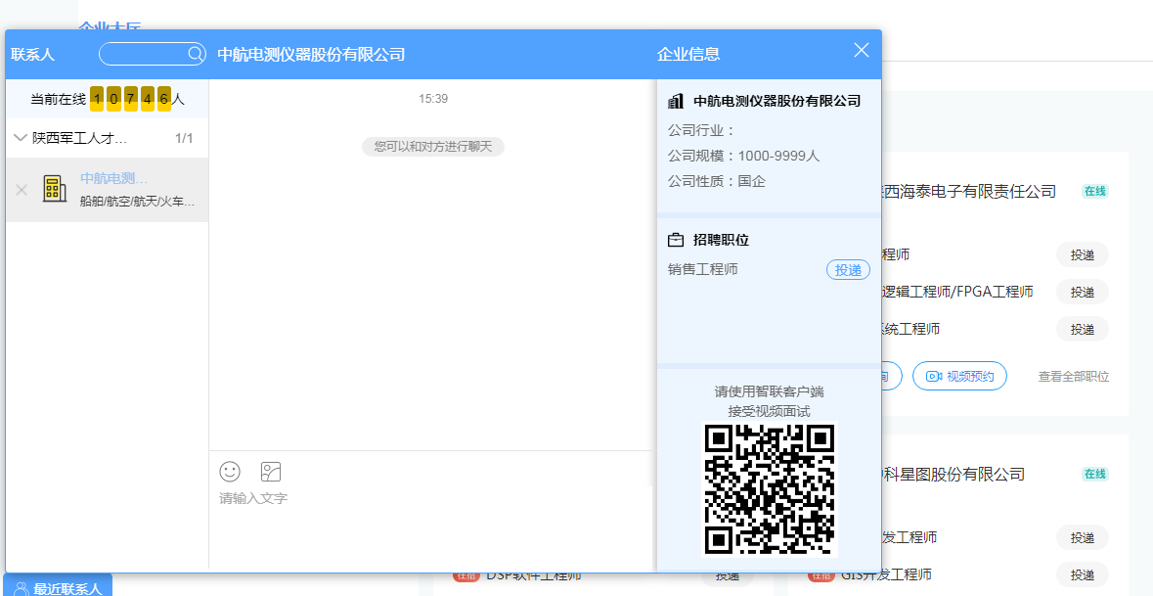
6.发起视频面试或预约
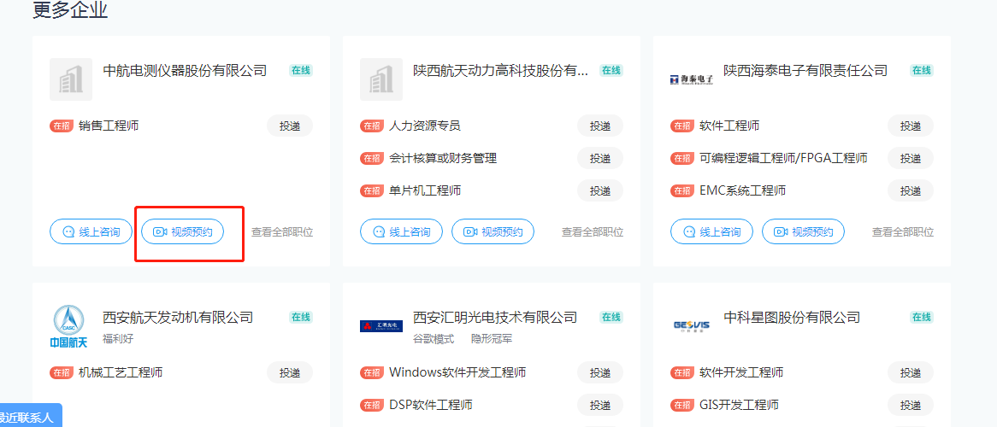
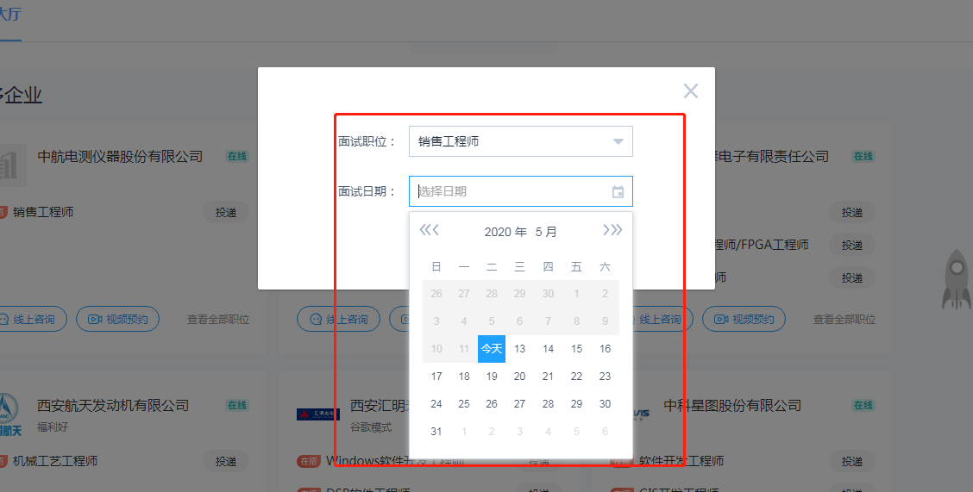
注意：
1.招聘会举办期间单位和学生集中进行线上交流（单位需保持在线）、招聘单位自行安排时间使用平台进行视频面试。
2．招聘单位已注册完成，现即可收取应聘者简历，直至双选会结束。
3．学生在线简历投递，建议提前注册报名填写简历，提高简历和面试通过率。

